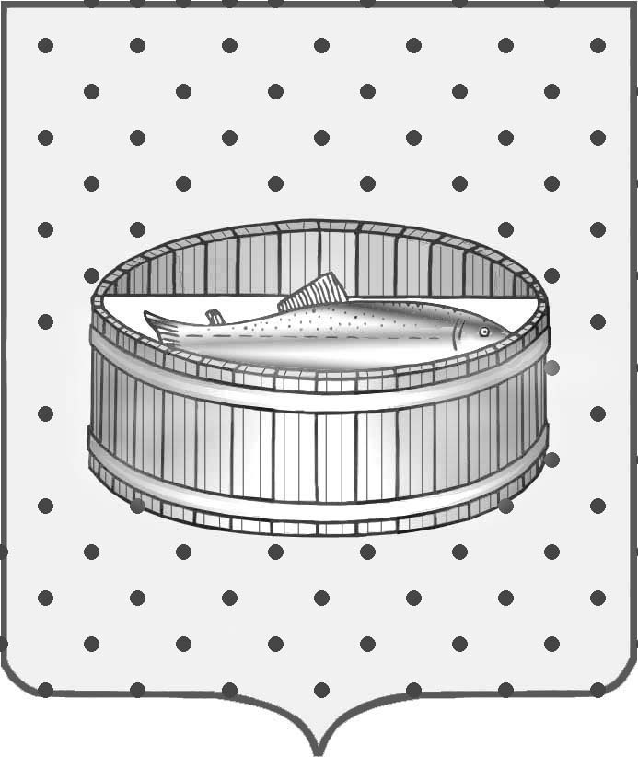

Ленинградская область

Лужский муниципальный район

Совет депутатов Лужского городского поселения

Р Е Ш Е Н И Е

от 14 декабря 2011 г. № 216

О внесении изменений и дополнений
в решение Совета депутатов от 19.03.2008 г.
№ 208 «Об определении территорий,
прилегающих к местам массового
скопления граждан и местам нахождения
источников повышенной опасности,
на которых не допускается розничная
продажа алкогольной продукции»
(в редакции от 24.03.2010 г.)

В целях реализации Федерального закона от 22.11.1995 года № 171-ФЗ «О государственном регулировании производства и оборота этилового спирта, алкогольной и спиртосодержащей продукции» и в соответствии с Областным законом от 10 ноября 2011 года № 88-ОЗ «Об обеспечении реализации полномочий органов государственной власти Ленинградской области и органов местного самоуправления в сфере регулирования оборота этилового спирта, алкогольной и спиртосодержащей продукции на территории Ленинградской области », Совет депутатов Лужского городского поселения решил:
1. Дополнить приложение к решению Совета депутатов от 19 марта 2008 года № 208 «Об определении территорий, прилегающих к местам массового скопления граждан и местам нахождения источников повышенной опасности, на которых не допускается розничная продажа алкогольной продукции» (в редакции от 24.03.2010 г.) следующим объектом:

№ п/п | Наименование учреждения, организации | Адрес местонахождения
25 | ГКООУ «Лужская санаторная школа-интернат | г. Луга, ул. Б. Заречная, д. 73

2. Решение вступает в силу с момента опубликования в газете «Лужская правда».
3. Контроль за исполнением решения возложить на заместителя главы администрации Туманову Е. Е.

Глава Лужского городского
поселения, исполняющий полномочия
председателя Совета депутатов С.Э. Самородов

